SCENARIUSZ 11

Kolejna partia materiału 7 maja



EDUKACJA POLONISTYCZNA

Na początek proponujemy obejrzenie filmiku wprowadzającego do tematu.

<https://www.youtube.com/watch?v=GhLVufOoI4o>

**1.** **Przeczytaj tekst pt. „Babcia, papież i nuda” i odpowiedz pisemnie w zeszycie na pytania:**

* Co wydarzyło się 16 października 1978 roku?
* Co robił Karol Wojtyła zanim został papieżem?

**2.** **Wykonaj zadania w ćwiczeniach do j. polskiego na stronie 21 ćw. 1 i 2, str. 22 ćw. 3, 5 i 6.**

**3. Przypomnijmy sobie trochę gramatyki!!** Możesz pisać w zeszycie.

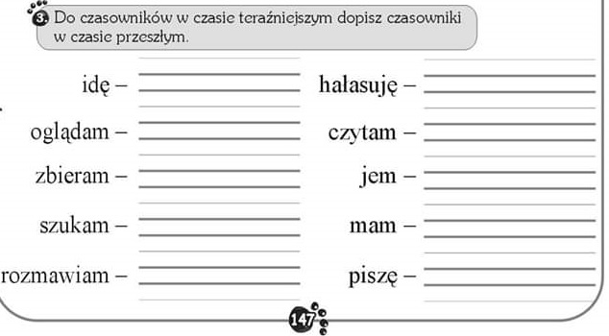

EDUKACJA PRZYRODNICZA

**1.** **Zapoznaj się z tekstem informacyjnym „Góry Polski” w podręczniku do j. polskiego na str. 28-29 i wykonaj zadania w ćwiczeniach na str. 24-25.**

EDUKACJA MATEMATYCZNA

**A teraz krótka matematyczna powtórka**

Prześlij kartę na ocenę do piątku 8 maja – pracuj samodzielnie!



**W-F**

W tym tygodniu w ramach wychowania fizycznego proponujemy ćwiczenia z gazetą:

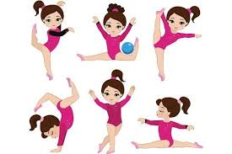

**1.** Połóż gazetę na głowie i spaceruj tak, żeby nie spadła.

**2.** Swobodnie machaj gazetą – wysoko, nisko, jedną ręką, drugą ręką.

**3.** Wysoko unoś kolana w czasie marszu z równoczesnym dotykaniem gazety.

**4. „Wycieranie plamy na podłodze”** – stań w rozkroku, wykonuj skłon w przód i przesuwaj złożoną gazetę między stopami w tył i w przód naśladując wycieranie podłogi.

**5.** Klęk podparty. Połóż gazetę na podłodze przed sobą. Ręce na gazecie. Przesuwaj gazetę obszernymi ruchami w różnych kierunkach.

**6.** Klęknij na gazecie i siadaj na przemian raz na prawym, raz na lewym udzie.

**7.** Skoki przez przeszkodę – wykonaj przeskoki przez rozłożoną gazetę.

**8.** Siad prosty- gazetę trzymaj między stopami, uginaj i prostuj nogi.

**9.** W leżeniu tyłem, nogi uginaj w kolanach, gazetę ułóż na klatce piersiowej, przyciągaj kolan aż do gazety.

**10.** Zwiń gazetę w kulkę, podrzucaj kulkę w górę i chwytaj ją w podskoku.

**11.** Stań przy ścianie tak, by plecy, nogi i głowa do niej przylegały. Kulkę połóż na głowie. Przez skłon tułowia w bok (nie skłon głowy!) staraj się zrzucić kulkę na podłogę tak, by spadła jak najbliżej ściany.

**A może masz inne pomysły na ćwiczenia z kulką gazety?**

Życzymy udanej i bezpiecznej zabawy

EDUKACJA MUZYCZNA

Mamy dla Was kolejne wyzwanie. Proponujemy wykonać własnoręcznie instrument muzyczny.

Tu zamieszczamy pomocne filmiki, ale możecie wykorzystać własny pomysł.

**Propozycje, jak wykonać bębenek i grzechotkę.**

<https://www.youtube.com/watch?v=qN5k2mip8WE> bębenek

<https://www.youtube.com/watch?v=AtGUqwsHtNg> bębenek

<https://www.youtube.com/watch?v=rjlF1bRjmgE> grzechotka

Zdjęcia prac wszystkich chętnych prosimy o przesłanie do nas na ocenę do poniedziałku 13 maja.

ZADANIA DODATKOWE

1. Zegar wskazuje godzinę pierwszą piętnaście (01:15). Za 9 godzin i 45 minut zegar wskaże :

**a) południe, b) 11:00, c) 7:00, d) 21:00.**

1. Ewa czeka przed kinem. Obok niej przechodzi sześć osób, które zna. Każdej z tych osób mówi „cześć’ i każda z tych osób odpowiada jej takim samym pozdrowieniem. Słowo „cześć” zostało wypowiedziane:

**a) 12 razy, b) 10 razy, c) 6 razy, d) 5 razy.**

1. Dziesięciopiętrowy budynek ma jeszcze 4 piętra poniżej parteru. Winda startuje z parteru, zjeżdża 3 piętra do podziemia, następnie wznosi o 6 pięter, zjeżdża o 2 piętra w dół, wznosi o 3 piętra, opuszcza o 8 i wznosi o 5 i wówczas zatrzymuje się.

Winda zatrzymała się na piętrze:

**a) pierwszym, b) drugim, c) trzecim, d) innym niż wymienione**

1. Liczb dwucyfrowych, których suma cyfr wynosi 6 jest:

**a) mniej niż 5, b) 5, c) 6, d) więcej niż 6.**

5. Pająk ma 8 nóg, a komar 4. Ile nóg mają łącznie 4 komary i 3 pająki?

-----------------------------------------------------

6. Kwadrans ma 15 minut. Ile trwa dwugodzinne spotkanie?

---------------------------------------------------

7. 20 godzin przed południem była godzina:

**a. 12:00 b. 16:00 c. 7:00 d. 20:00**

8. Jacek podzielił 24 cukierki po równo między siebie i swoich 3 braci. Ile cukierków dostał każdy z nich?

**a. 6 b. 6 c. 8. d. 9 e. 10**

9. Pierwszym dniem urlopu pana Jana był 12 kwietnia, a ostatnim 21 kwietnia. Ile dni pan Jan był na urlopie?

**a. 9 dni b. 10 dni c. 11 dni d. 12 dni e. 13 dni**